Муниципальное бюджетное общеобразовательное учреждение
«Средняя общеобразовательная школа № 48» города Чебоксары
Чувашской Республики

школьное

время

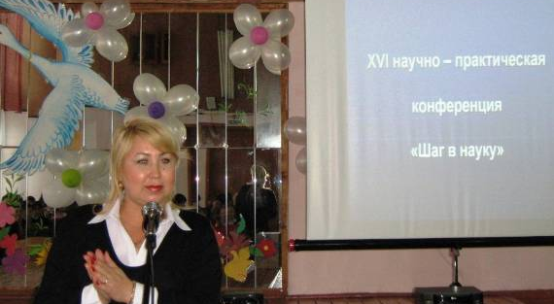
О, сколько нам открытий чудных
Готовят просвещенья дух
И опыт, сын ошибок трудных,
И гений, парадоксов друг,
И случай, бог изобретатель.
А.С.Пушкин

ХVI школьная научно – практическая конференция
В нашей школе всегда весело, но раз в год, в конце января, бывает по-особенному интересно: многие учащиеся после уроков не торопятся домой, а сидят с учителями в кабинетах у компьютеров. Во всех классах проводятся опросы, анкетирования.… Все носятся с какими–то бумагами, папками! Это признаки приближающейся конференции!
В этом году конференцию приурочили ко Дню науки, который отмечается 8 февраля, и посвятили Году экологии. Торжественное открытие конференции состоялось 6 февраля. После пятого урока актовый зал нашей школы бурлил: здесь собрались самые достойные учащиеся 1-11–х классов. Конференцию открыла директор школы Эльвира Петровна Казакова. Она обратилась к детям с такими словами: «Сегодня в нашей школе знаменательный день – начинает работу XVI научно - практическая конференция. У нас учится много талантливых, умных детей. Желаю им успехов и выражаю благодарность учителям, вносящим вклад в воспитание и выявление одарённых учащихся, развитие их творческих способностей. Мы благодарны и тем родителям, которые во многом поддерживают своих детей».
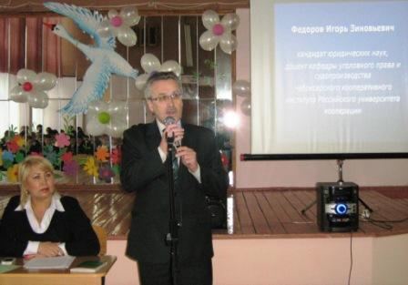
Гостям конференции были кандидат юридических наук, доцент кафедры уголовного права и судопроизводства Чебоксарского кооперативного института Федоров И.З. и Зарубкина О.В., кандидат философских наук, доцент Московского государственного открытого университета. В своих выступлениях они отметили: «Стремление познать себя и окружающий мир - движущая сила прогресса. Наука заставляет мир расти и развиваться. В самом деле, что было бы с нами сегодня, не будь среди нас пытливых учёных и любознательных энтузиастов, стремящихся раскрыть тайны мироздания и понять суть вещей?».
Всех участников конференции поздравил школьный детский хор под руководством Заслуженного работника культуры Российской Федерации Пироговой Н.Н.
Материал подготовили активисты кружка «Журналист»

ПАРНИКОВЫЙ ЭФФЕКТ
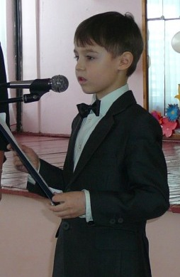
Цель моей работы – понять, как возникает парниковый эффект.
Я предположил, что жизнедеятельность человека влияет на усиление парникового эффекта.
Парниковый эффект – это задерживание атмосферой Земли тепла, которое идет от земной поверхности. Много миллионов лет назад на Земле был «сверхпарниковый» эффект.
С появлением растительности углекислый газ стал поглощаться растениями, парниковый эффект уменьшился, и средняя температура на Земле стала примерно 15°.
В последние годы ученые наблюдают:
- повышение температуры на планете;
- частые оттепели зимой;
- засухи и суховеи летом.
Причина – активная деятельность человека, а именно:
- огромное количество автомобилей с их выхлопными газами;
- сжигание топлива в электростанциях;
- увеличение количества заводов и фабрик;
- вырубка лесов.
Всё это приводит к увеличению углекислого газа в атмосфере и повышению t° на Земле.
Парниковый эффект наблюдал каждый из нас, побывав в теплицах или парниках для растений.
лучшая
работа
На основании изученной литературы и проведенных опытов я пришел к таким выводам:
- Жизнедеятельность людей приводит к усилению парникового эффекта.
- Каждый человек должен задуматься над этим.
Недаром 2013 год объявлен Годом экологии.
Каждый из нас может:
1) выключать свет, телевизор и др. электроприборы, когда мы ими не пользуемся;
2) экономить воду;
3) больше ходить пешком или ездить на велосипеде;
4) сажать деревья и кустарники
Никоноров Илья, 2б
(Секция: «Начальные классы». Руководитель: Захарова Елена Николаевна)
2


Вам когда-нибудь было холодно?
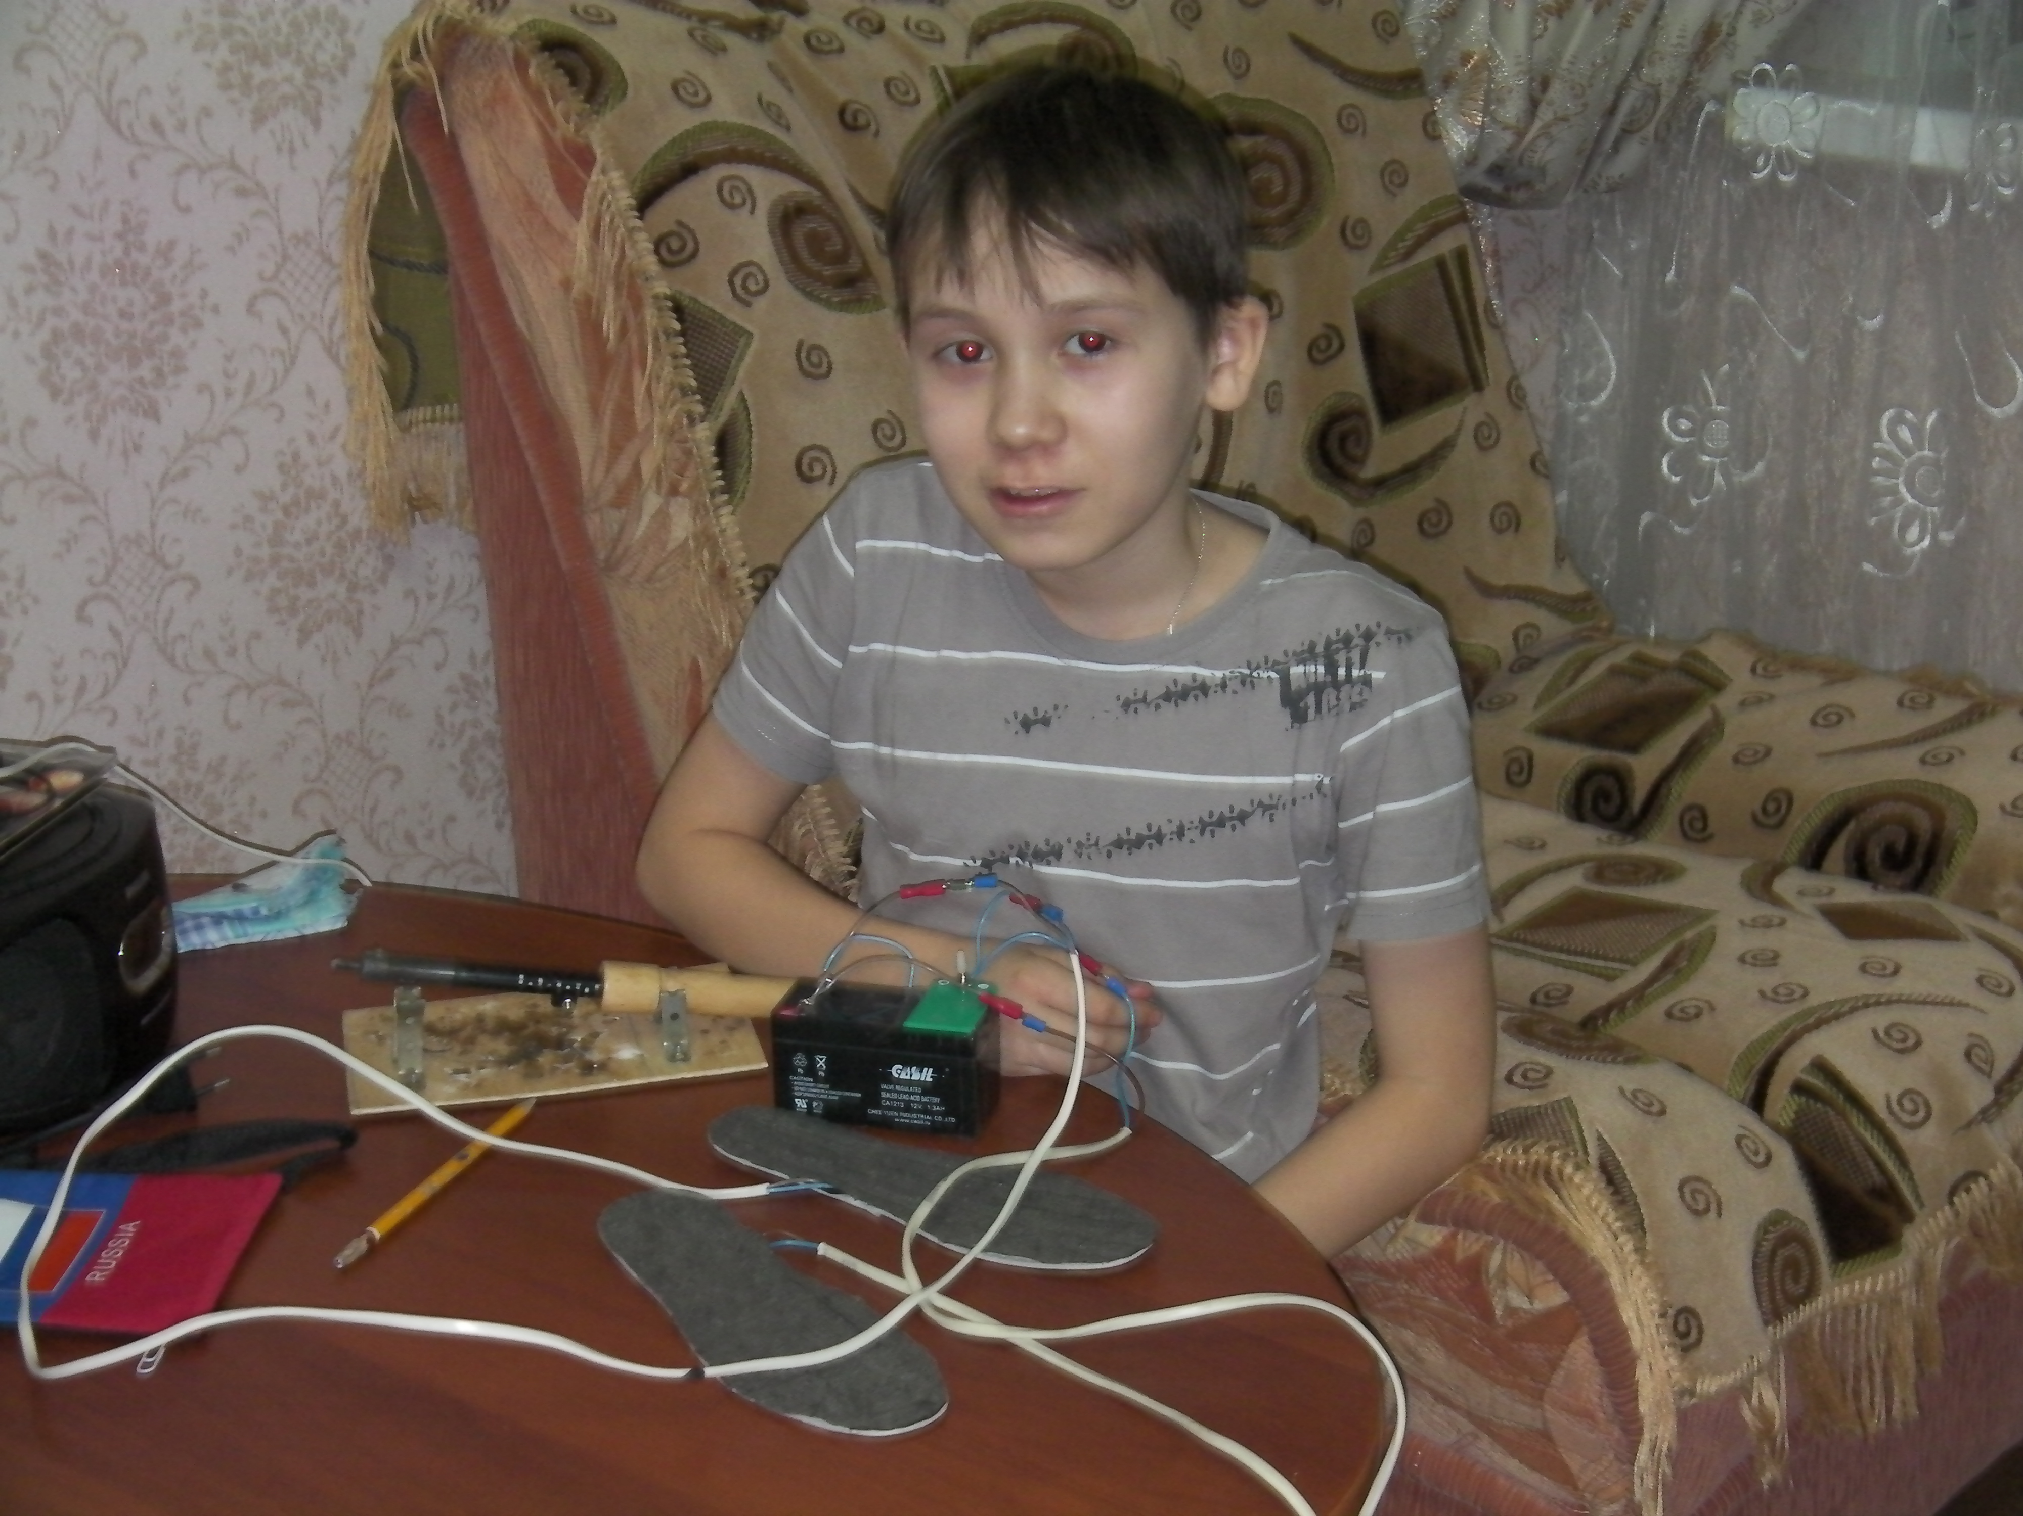
Например, вы стоите на остановке, ждете автобус, а он все не едет и не едет. Изо рта идет пар, ресницы потихоньку покрываются инеем, а по телу бежит озноб. Ваши пальцы замерзают, и вы, чтобы совсем не замерзнуть, ходите из одного конца остановки в другой. Постепенно шаг переходит в приседания. Ноги уже так окоченели, что хочется засунуть их в тазик с теплой водой. И больше не выходить на улицу.
Так почему же нельзя решить эту проблему с морозами и забыть о них? Можно!
И я решил сделать теплую стельку.
лучшая
работа
Для выполнения задачи необходимо:
готовые стельки;
лучшая
работа
сопротивление – 50 Ом с мощностью – 0,5 Вт, 60 шт;
выключатель – тумблер;
аккумулятор на напряжение 12 Вольт;
двужильный провод- 2 метра;
паяльник;
изолента текстильная.
Стельку обложил текстильной изолентой с одной стороны с целью электроизоляции. На эту поверхность равномерно змейкой уложил последовательно соединенные сопротивления в количестве 30 шт. Поверх сопротивлений вновь обложил текстильной изолентой. Выходы вывел с внутренней стороны стельки. К выходам припаял двужильный провод длинной метр. К аккумулятору прикрепил тумблер-выключатель.
Тумблер подсоединил к ( - ) аккумулятора. Одно жило двужильного провода подсоединил к ( + ) аккумулятора, второе жило двужильного провода подсоединил к тумблеру. Провод длиной 1 метр протянули под брючиной и поместили в карман. При необходимости можно включить и выключить аккумулятор. Таким образом, мы можем регулировать температуру нагрева стелек. То есть, если мы долгое время находимся на улице, всегда можно включить стельку и не замерзнуть, но, если мы в помещение, можно выключить аккумулятор и ноги не вспотеют.
Получились вполне комфортные теплые стельки для зимы нашей климатической зоны. Неудобства в том, что заряд аккумулятора хватает не на длительный период, и стелька не практична для длительного использования. Данная стелька может быть использована в поездках в прохладном транспорте. Она доступна для всех желающих.
Ильин Алексей, 4а
(1 место в секции «Физика, математика, информатика». Руководитель Смирнова И.В.)
3

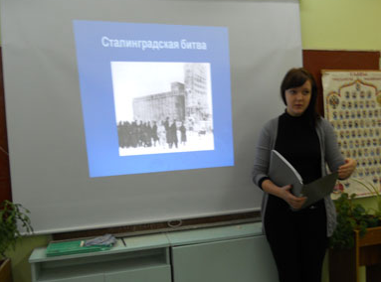
Изучая дополнительную литературу, я узнала, что в языкознании выделяется особая отрасль – ономастика, которая изучает собственные наименования. Собственные имена людей изучает ее раздел – антропонимика.
Исследования ученых в этих областях достаточно широко представлены в научных пособиях, но в школьном курсе русского языка недостаточно информации об именах собственных. Совсем не исследованы причины возникновения прозвищ. Однако изучение прозвищ необходимо, так как прозвища широко распространены в школьной среде. Особенно в подростковом периоде. Иногда они (прозвища) являются причиной разногласий и раздоров школьников, создают трудности в общении, так как школьник может оценивать свое прозвище как обидное.
Это обусловило выбор темы моей научно-исследовательской работы: «Мир школьных прозвищ». Существует мнение, что прозвище – категория вечная, особенно широко прозвища распространены среди школьников. Так ли это?
Сбор материала для исследования был проведён путём анкетирования с целью выяснения наличия прозвищ у школьников 5 - 9 классов, времени и причин появления прозвищ, отношения школьников к прозвищам.
В рамках практического исследования было опрошено 156 человек, учащихся 5 – 9 классов нашей школы. Из них 72 человека имеют прозвища, что составляет 46,2%. На вопрос, нравится ли вам ваше прозвище – 36 чел. ответили «да» (50%) , нет – 17 чел. (25,6%), всё равно – 19 чел. (24,4%). Значит, не все прозвища унижают человеческое достоинство. При анализе я с радостью отметила, что в нашей школе нет прозвищ по национальному признаку, хотя рядом учатся дети разных национальностей.
лучшая
работа
Итак, прозвища – именования неофициальные, они не записываются в деловые бумаги и используются, как правило, в небольшом коллективе. Прозвище либо указывает на особенности внешности, характера, либо каким-то образом связано с фамилией, именем, либо зависит от особых обстоятельств, в которых возникло. Наши ребята отличаются необыкновенным даром подметить в человеке главное и наградить метким прозвищем, которые могут меняться в лучшую или худшую сторону в зависимости от образа жизни человека. Исследовательская работа убедила меня в том, что прозвища, как и фамилии, могут быть интереснейшим источником для социологических, лингвистических исследований, так как в них отражаются время и человек – его общественное положение и внутренний мир. Результаты данного исследования могут быть полезными при проведении классных часов по этике межличностных отношений; должны способствовать созданию комфортных условий всем обучающимся, независимо от каких-то физических особенностей и привычек; воспитывать культуру общения.
Сенатова Полина,9а
(1 место в секции «Общественно-гуманитарные дисциплины». Руководитель – Миронова Р.В.)
4
Английский язык – самый распространённый язык в мире

Очень интересное выступление об истории возникновения языка, о древнейших поселенцах Великобритании: какие государства возникли у древних германцев, какое значение для образования языка имело возвышение Уэссекского королевства. А также в реферате можно прочитать, как выглядела культура родственных германских языков, каким стал английский язык после приобретения независимости Англии от Франции и как возник американский вариант языка. Английский язык сегодня - один из официальных языков Организации Объединённых Наций (ООН). На нём общаются люди разных национальностей, он оказывает большое воздействие на другие языки мира. В России английские слова сейчас не редкость. Эта и «трастовая компания», и «супермаркет», и «хот-дог»!»
лучшая
работа
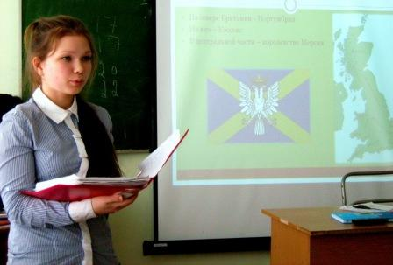
Мы являемся свидетелями того, как изменился мир за последнее время. Изменились границы, политическая карта мира стала совсем другой. Миграция людей приобрела огромные масштабы. Значительно возрос интерес к иностранным языкам, в частности, к английскому. Известно, что сегодня более 70% всех ученых читают и говорят на английском языке, 85% всей мировой корреспонденции – на английском, а 90% всей информации в системе Интернет тоже на английском языке. Согласно статистике к 2001 году количество людей, говорящих на английском языке, превысит количество говорящих на родном». Проведён опрос старшеклассников об англо-говорящих странах. Выяснено, что учащиеся знают не только страны, говорящие на английском языке, и некоторые бывшие колонии Англии, а интересуются и такими странами, как США, Соединённое Королевство Великобритании и Канада.
Гилачова Оксана,11а
(1 место в секции «Иностранные языки». Руководитель – Шмакова Л.В.)
5
(сравнительно – сопоставительный анализ чувашских и русских обрядов, обычаев и примет при строительстве дома)
Храни огонь родного очага
лчшая
работа

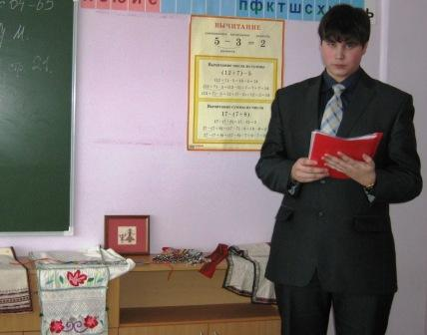
По традициям многих народов, строительство собственного дома было делом чести каждого мужчины. Считалось, что настоящий мужчина должен построить дом, вырастить ребенка и посадить дерево. Конечно, сначала - дом, чтобы было, где растить ребенка и около чего посадить дерево. Актуальность темы обусловлена тем, что дом для каждого из нас – это самое основное пристанище и укрытие, самое святое и дорогое, что есть у каждого человека в жизни. Поэтому наши предки очень серьезно относились к строительству дома, начиная с выбора места и заканчивая новосельем – все это сопровождалось различными ритуалами. Строители и владельцы дома никогда не пренебрегали народными приметами, поверьями. Эти знания передавались из поколения в поколение, бережно хранились, и им народ доверял, как священной книге. Целью работы является изучение и исследование чувашских и русских обрядов, обычаев и примет при строительстве дома. Результатом работы является сравнительно – сопоставительная таблица двух народов.
Результаты исследования показывают, что строительство дома для крестьянина было знаменательным событием. При этом для него было важно не только решить чисто практическую задачу – обеспечить крышу над головой для себя и своей семьи, но и так организовать жилое пространство, чтобы оно было наполнено жизненными благами, теплом, любовью, покоем.
Таким законом наши предки жили и завещали нам через века: « Храни огонь родного очага!».
Столяров Юрий, 9а
(1 место в секции «Чувашский язык и литература». Руководитель – Афанасьева Г.А.)

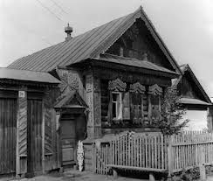



6


С 6 по 8 февраля в нашей школе проходила научно-практическая конференция «Шаг в науку». Для меня это мероприятие явилось чем-то новым, незнакомым. Меня пригласили в жюри в секцию «Авторская проза и поэзия». По образованию я филолог, очень люблю читать, с удовольствием читаю и стихи, и прозу. Хорошо чувствую состояние и красоту окружающего мира, но высказать все это на бумаге у меня как-то не получается, поэтому всегда с уважением отношусь к людям, которые пишут, сочиняют, умеют передавать свое внутреннее состояние другим людям, заражать их своим настроением. И, сидя в жюри конкурса, я с внутренним трепетом слушала стихи участниц. Удивительно, как им, такие еще юным, пусть не всегда в «мягкой» рифме, удается донести до читателя свои внутренние переживания, свои чувства, свое отношение к окружающему! Слушая стихотворение «Мама» Ивановой Эльвиры из 7б класса, чувствуешь, сколько нежности и теплоты вложено в эти строки: «…Как хорошо, когда мама с тобой – И темноты не боишься любой…», – так глубоко проходят они через душу. А кто не помнит чувство тихой искренней нежности первой любви, когда в сердце живет только ОН и все стихи посвящены только ЕМУ, и строчки Эльвиры «…Он поселился в сердце И стал моей мечтой…» теплой струйкой протекают сквозь сердце и душу. И только тот, у кого нет сестрёнки, не поймет, что она значит в твоей жизни, сколько счастья ты имеешь, чувствуя её рядом – к ней меня унесло стихотворение Николаевой Александры из 7б класса. Достойно выступила и самая юная участница – Вырслова Елена из 5а класса. А уж без работы наших журналистов, корреспондентов мы бы вообще не знали, что творится в нашем сегодняшнем мире. Вот как в своей работе «…Великий, могучий и правдивый русский язык» в журналистике» пишет Яковлева Дарья из 8б класса: «Без новостей, без постоянного обогащения своих знаний и представлений о мире человек, общество не могут развиваться… работа корреспондента требует умения… просто и ясно излагать свои мысли… помогает совершенствовать писательское мастерство».
Продлись,
продлись очарованье…
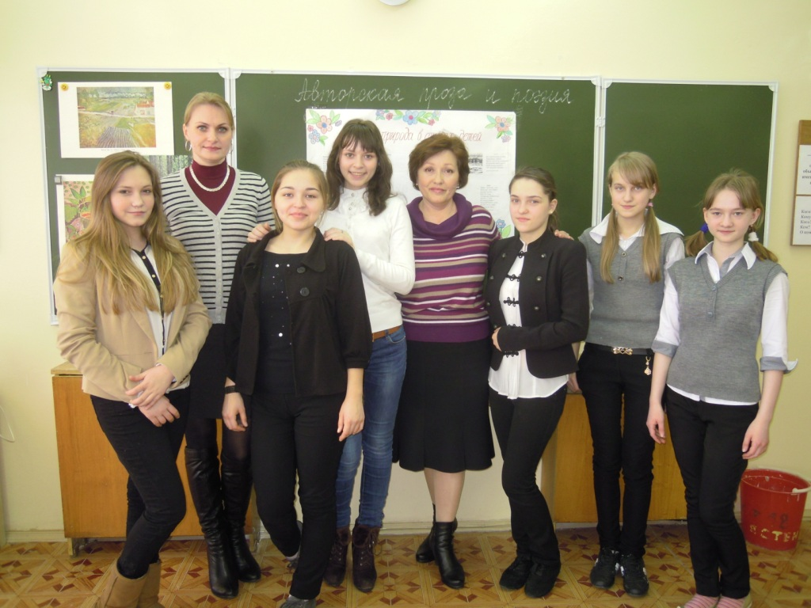
Я от всей души поздравляю участников конференции с победой, а победителями являются все, так как любое участие - это уже победа. Желаю участникам конференции и всем, кто так или иначе принадлежит к людям пера, чтобы они продолжали писать, творить и дарить людям радость своими стихами, своим творчеством. Желаю всем вдохновения и стремления к вершинам! Мы работали в такой тёплой обстановке, что даже вместе сфотографировались. И давайте ещё раз вспомним стихотворение Бориса Заходера:
Что ты такое,
Стихотворение?
Ты – вдохновение!
Ты – озарение!
Вечность,
Открытая нам
На мгновение!
Вместе –
И тайна,
И откровение….

Честных Е.А., учитель начальных классов
7



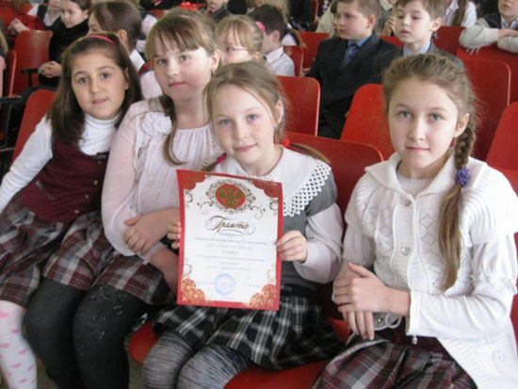
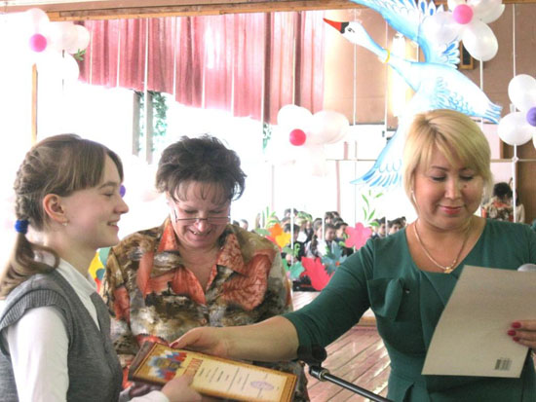

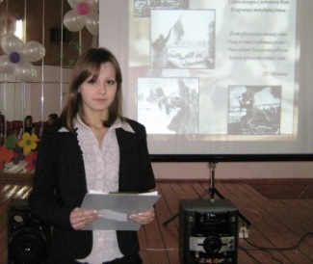
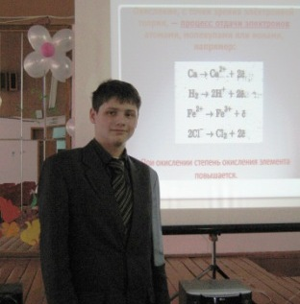

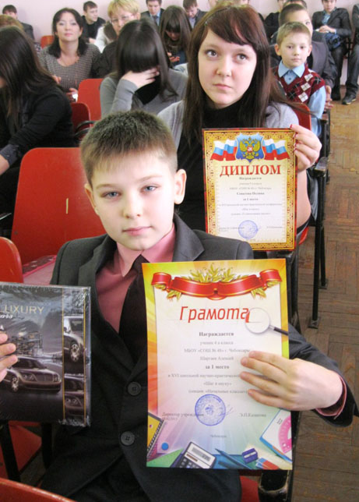
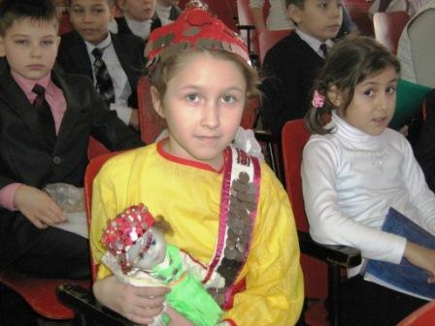

Главный редактор: Фёдорова Т.С.
Компьютерная верстка и дизайн: Моисеева И. В.

Благодарим за помощь в выпуске газеты
генерального директора строительной компании ТУС – Угаслова Н.Ф.

Тираж: 100 экземпляров
Адрес школы: г.Чебоксары, ул. Мичмана Павлова, 50/1
Электронный адрес: sch48@yandex.ru

